UNIVERSIDAD MAYOR DE SAN ANDRÉS
CARRERA DE INFORMÁTICA
PROGRAMACIÓN II
INF-121


PROYECTO : 10
Cine: Boletería y Funciones
Integrantes: CI
Sandoval Calderon Kevin Oscar 9904973

Docente : Lic. Marcelo Aruquipa
Fecha : 13 de nobiembre de 2025
LA PAZ - BOLIVIA
2025
Introducción
El proyecto se basa en la creación de un sistema de boletería para un cine. La idea principal es poder gestionar las funciones de películas tanto en salas 2D como 3D, controlar los cupos disponibles y facilitar la venta de entradas de manera más organizada. También queremos incluir el cálculo automático de precios según las tarifas o promociones, el registro de clientes, el registro de ventas y ocupación.
En sí lo que se busca es que el sistema ayude a que todo el proceso del cine sea más ordenado y eficiente.
Análisis del contexto y la problemática
En muchos cines aún se manejan las funciones y la venta de entradas de forma manual o sistemas poco eficientes lo que genera errores, confusiones con los horarios y perder el control sobre los cupos disponibles. Además, el calcular precios según promociones, el registro de ventas y clientes se vuelven un caos si no se usa una herramienta informática que ayude con esto.
El proyecto busca resolver este problema de organización y control dentro del cine. Con el sistema de boletería que se quiere implementar, se puede administrar de manera más práctica la cartelera, los cupos y los precios, reduciendo errores. Es una forma de modernizar el proceso, para los clientes y los trabajadores.
Objetivos
Objetivo General
Desarrollar un sistema de boletería para un cine que permita gestionar funciones, salas y ventas de entradas, aplicando los principios de la Programación Orientada a Objetos
Objetivos específicos:
- Diseñar e implementar las clases principales del sistema (Pelicula, Sala, Sala2D, Sala3D, Funcion, Cliente, Boleto, Venta y Reportes).
- Aplicar herencia y polimorfismo para manejar distintos tipos de salas (2D y 3D) con precios y características diferentes.
- Implementar composición y agregación en las relaciones entre clase.
- Desarrollar el registro y venta de boletos con control automático de cupos disponibles por función.
- Implementar persistencia de objetos mediante archivos para guardar y recuperar datos de películas, funciones y ventas.
- Generar reportes diarios de ventas y ocupación de salas dentro del sistema principal (Reportes).
Problemas a resolver
- Diseño de herencia para salas 2D y 3D, crear una estructura que permita manejar ambas salas con una clase base (Sala) y aplicar polimorfismo en el cálculo del precio de las entradas [ + calcularPrecioBase() ]
- Control de cupos por función, evitar que se vendan más boletos de los asientos disponibles en una sala [-boletosVendidos + controlarCupos()+ registrarVenta(b) ]
- realizar un filtrado de funciones disponibles. [ + buscarFunciones(filtro) ]
- Gestión de promociones o descuentos, para permitir aplicar descuentos automáticos según el tipo de sala, horario o día de la función. [ +aplicarDescuento() + calcularPrecioFinal() + aplicar(b) ]
- Generación de reportes: calcular automáticamente las ventas totales y la ocupación por función, mostrando un resumen general del día. [+generarReporte() + calcularOcupacion() ]

Diagrama de clases UML
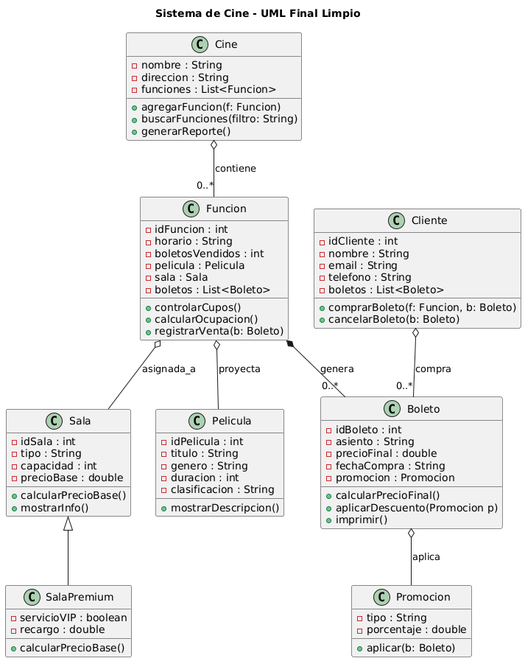

Descripción
Clases | Atributo | Descripción del atributo | Relaciones clave
Cine | nombre : String | Nombre del cine | Agrega → Funcion
Cine | direccion : String | Dirección física del cine
Cine | funciones : List | Lista de funciones que se proyectan en el cine
Sala | idSala : int | Identificador único de la sala | Compuesta en → Funcion
Sala | tipo : String | Tipo de sala (2D, 3D, etc.)
Sala | capacidad : int | Número máximo de asientos disponibles
Sala | precioBase : double | Precio base de la entrada
SalaPremium | servicioVIP : boolean | Indica si la sala tiene servicio VIP | Hereda de → Sala
SalaPremium | recargo : double | Recargo adicional por ser sala premium
Funcion | idFuncion : int | Identificador único de la función | Agrega → Boleto, Agrega → Pelicula, Agrega → Sala
Funcion | horario : String | Hora de la función
Funcion | boletosVendidos : int | Número de boletos vendidos hasta el momento
Funcion | pelicula : Pelicula | Película que se proyecta en la función
Funcion | sala : Sala | Sala donde se realiza la función
Funcion | boletos : List | Lista de boletos vendidos para esta función
Pelicula | idPelicula : int | Identificador único de la película | Compuesta en → Funcion
Pelicula | titulo : String | Título de la película
Pelicula | genero : String | Género cinematográfico
Pelicula | duracion : int | Duración en minutos de la película
Pelicula | clasificacion : String | Clasificación por edades de la película
Cliente | idCliente : int | Identificador único del cliente | Agrega → Boleto
Cliente | nombre : String | Nombre completo del cliente
Cliente | email : String | Correo electrónico del cliente
Cliente | telefono : String | Teléfono del cliente
Cliente | boletos : List | Lista de boletos comprados por el cliente
Boleto | idBoleto : int | Identificador único del boleto | Agrega → Promocion
Boleto | asiento : String | Asiento asignado en la función
Boleto | precioFinal : double | Precio final del boleto, incluyendo descuentos
Boleto | fechaCompra : String | Fecha en que se compró el boleto
Boleto | promocion : Promocion | Promoción aplicada al boleto (si corresponde)
Promocion | tipo : String | Tipo de promoción (porcentaje, especial, día, etc.) | Aplicada a → Boleto
Promocion | porcentaje : double | Porcentaje de descuento que aplica la promoción

Captura de pantallas de ejecución

